 |  | 컨슈머인사이트 보도자료
기관 | 컨슈머인사이트 |  | 이메일 | kimmh@consumerinsight.kr
문의 | 김민화 연구위원 |  | 연락처 | 02) 6004-7643
배포일 | 2026년 2월 3일(화) 배포 |  | 매수 | 총 4매
Copyright © Consumer Insight. All rights reserved. 이 자료의 모든 콘텐츠(문서, 분석 내용, 도표 등)에 대한 저작권은 (주)컨슈머인사이트에 있으며, 언론사의 기사 작성 목적에 한하여 인용 또는 보도할 수 있습니다. 그 외 모든 형태의 복제, 배포, 게시, 전시, 전송, 2차적 활용 등은 사전 서면 동의를 받은 경우에 한해 허용됩니다. 무단 사용 시 저작권법 등에 따른 법적 책임이 따를 수 있습니다.

해외여행자 3명 중 2명, 항공도 숙소도 ‘셀프’로 다녀왔다
컨슈머인사이트 ‘주례 여행 조사’…해외여행 방식과 상품 구입 채널
- ‘개별여행’ 비중 작년 65%로 최고치 기록
- 단체 패키지는 감소, 에어텔 패키지는 정체
- 여행상품 구입 때 OTA 점유율 전방위 확대
- 종합여행사는 패키지 여행에서도 입지 약화
- 항공권 구입은 ‘항공사 vs OTA’ 양강 구도로

○ 내국인의 해외여행에서 ‘개별여행’ 비중이 지난해 65%로 최고치를 찍은 반면 단체 패키지는 크게 감소했다. 이 같은 추세는 소비자의 여행상품 구입 채널에도 영향을 끼쳐 ‘전문 플랫폼(OTA)의 강세, 종합여행사의 약세’ 현상이 더욱 뚜렷해졌다.
□ 여행 리서치 전문기관 컨슈머인사이트가 2015년부터 수행하는 ‘주례 여행 행태 및 계획 조사(매주 500명, 연간 2만6000명)’에서 지난 3개월 내 해외여행 경험자에게 여행 형태는 무엇이었는지, 그 여행상품은 어디서 구입했는지를 묻고 2017~2025년 9년간의 추이를 비교했다.

■ 개별여행 비중 2년 새 5%p 늘어
○ ‘25년 해외여행자가 경험한 여행 형태는 ‘개별여행’이 65%로 가장 많았고, 이어 ‘단체 패키지’(27%), ‘에어텔(항공+숙소) 패키지’(8%) 순이었다[그림1]. 개별여행이 전년 대비 3%p 증가한 반면 단체 패키지는 4%p 하락했고, 에어텔 패키지는 변화가 없었다.
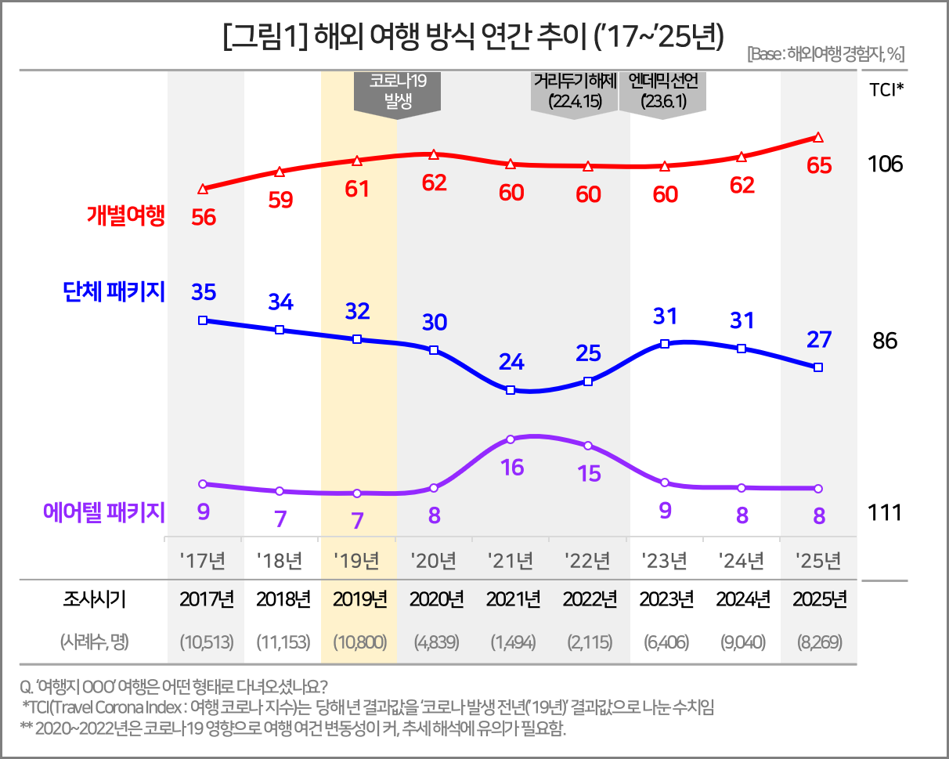

○ 개별여행은 ’17년 56%에서 ’19년 61%까지 빠르게 상승했으나 코로나19 기간에는 60% 초반에서 정체 양상을 보였다. 그러나 해외여행이 본격 재개된 ’24년부터 다시 증가세(+2%p)로 돌아섰고, ’25년에는 다시 3%p 급등하며 조사 이후 최고치인 65%를 기록했다.
○ 반면 단체 패키지는 코로나 이전부터 감소세였으나 코로나 후 ’23~’24년 31%까지 회복했다가, ’25년 들어 다시 큰 폭으로 감소했다. 같은 기간 에어텔 패키지가 큰 변동 없이 보합세를 보인 것과 대비되는 흐름으로, 패키지 여행 전반의 감소세가 다시 이어지고 있다.
○ 이러한 변화는 단기간·근거리 여행 트렌드와 모바일·온라인 기반 여행상품 유통 확산, 언어·이동의 어려움을 크게 줄여주는 디지털앱의 보급과 맞물린 결과로 풀이된다. 유럽·미주 등 장거리보다 일본·베트남 등 가까운 아시아 여행이 뜨고, 스마트폰 하나로 항공권·숙소·현지교통·액티비티의 탐색·비교·예약이 가능해진 데다 언어적 장벽이 크게 해소된 데 따른 것이다.

■ OTA, 에어텔 판매 점유율도 늘어
○ 개별여행 증가와 패키지 여행 감소 추세는 여행상품 유통 채널의 명암으로 이어졌다. 특히 OTA의 강세와 종합여행사의 위축이 광범위하게 확인됐다. '25년 기준 OTA는 해외 개별여행 숙소 예약의 71%, 항공권 예약의 40%를 차지했다[그림2]. 코로나 전 대비 증감률을 나타내는 지표인 코로나여행지수(TCI)로 보면 숙소는 106, 항공권은 137이었다. '19년 대비 점유율이 각각 6%, 37% 증가한 결과다.

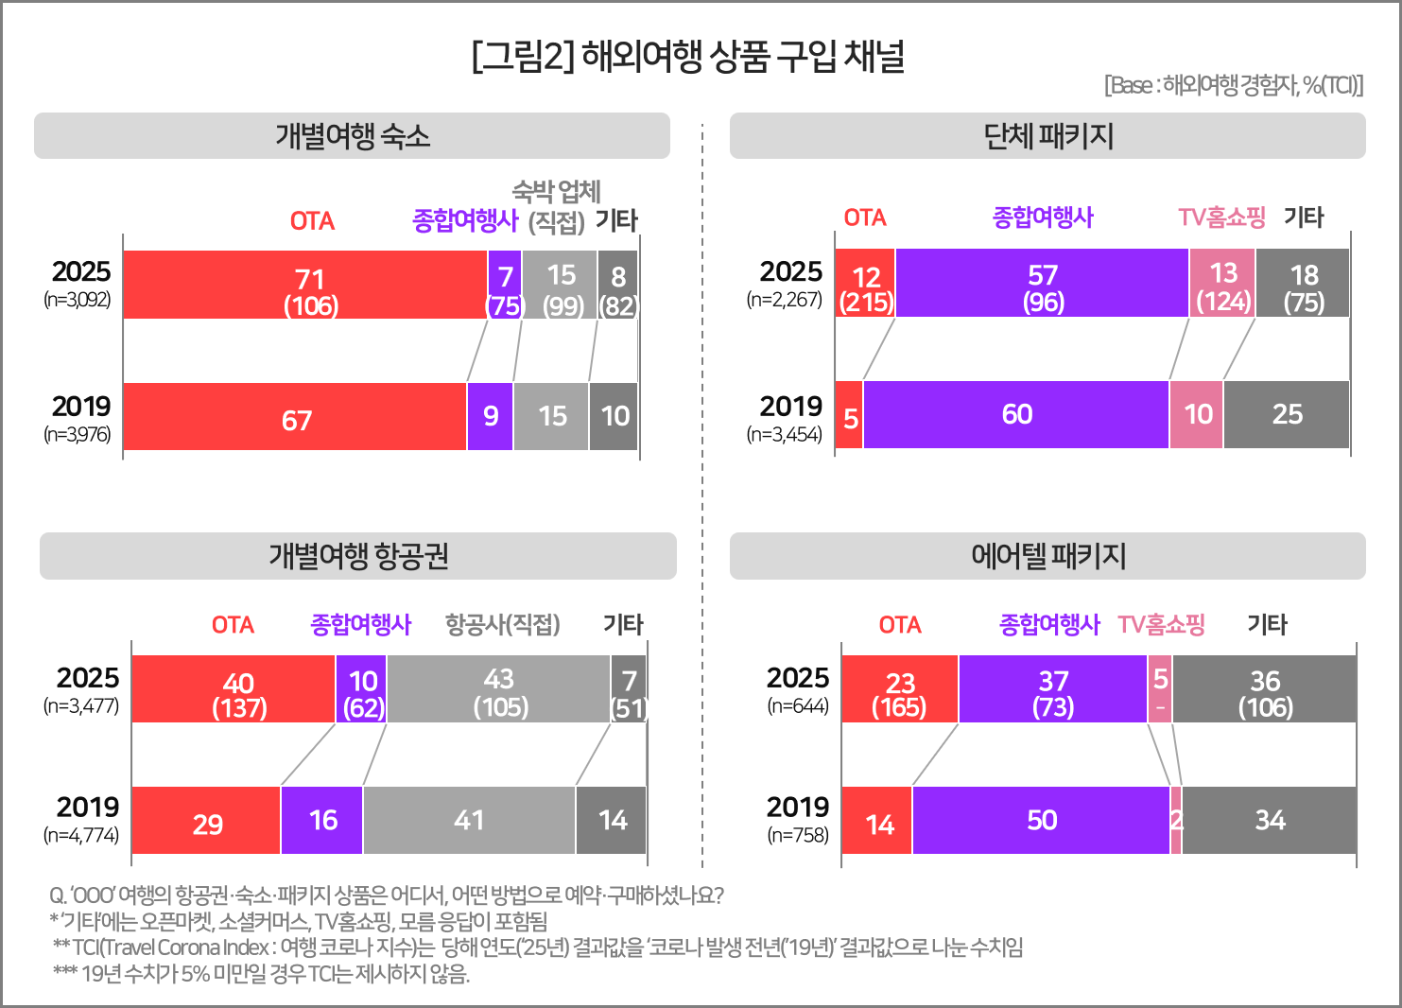

○ OTA는 전통적인 종합여행사의 영역인 패키지 여행 시장도 빠르게 잠식하고 있다. 이 기간 단체 패키지 점유율은 5%에서 12%(TCI 215)로 2배 이상 커졌고, 에어텔 패키지도 14%에서 23%(TCI 165)로 크게 증가했다. 반면 종합여행사는 핵심 상품인 단체 패키지 점유율이 60%에서 57%(TCI 96)로 소폭 감소했고, 에어텔 패키지는 50%→37%(TCI 73)로 더 크게 하락했다. TV홈쇼핑의 패키지 여행상품 비중(단체 10%→13%, 에어텔 2%→5%)이 커진 것도 종합여행사의 약세를 부추겼다.
○ 특히 개별여행 항공권에서는 종합여행사 비중이 10%로 위축되면서 항공사(43%)와 OTA(40%)의 양강 체제로 재편됐다. 단체 패키지에서 오픈마켓·소셜커머스 등 ‘기타’ 채널 비중이 크게 줄어든 점도 눈에 띄는 변화다. 해외여행 상품의 유통이 다채널 구도에서 전문 플랫폼 중심으로 넘어가고 있음을 보여주며, 스마트폰이 언어와 이동의 어려움을 크게 줄여준 것의 영향도 크다. 종합여행사의 새로운 역할 모색이 필요하다.

---------------------------------------------------------------------------------------------------
(주)컨슈머인사이트 소비자동향연구소는 2015년부터 ‘주례 여행 행태 및 계획 조사’(매주 500명, 연간 26,000명)를 수행하고 있습니다. 매주 조사 결과는 컨슈머인사이트의 여가·여행 홈페이지(www.consumerinsight.co.kr/leisure-travel/)에서 확인하실 수 있습니다. 해당 데이터는 한국지능정보사회진흥원(NIA)의 빅데이터센터 구축 사업을 통해, 한국문화정보원 문화빅데이터플랫폼 ‘마켓C’(https://www.bigdata-culture.kr/)에서도 공개되고 있습니다.
For-more-Information
김민화 연구위원/Ph.D | kimmh@consumerinsight.kr | 02)6004-7643
전인수 대리 | jeonis@consumerinsight.kr | 02)6004-7610

